Tématický blok: Hody hody doprovody

Básničky                        Slepička:

           Kropenatá slepičko, jaké  mi dáš vajíčko

              Jé to bude překvapení nad strakaté přece není.

Velikonoční pomlázka

               Upletl jsem pomlázku, je hezčí než z obrázku,  
               všechny holky, které znám, navštívím a vymrskám.  
               Než mi dají vajíčko, vyplatím je maličko.

                   Pletu, pletu pomlázku

              Pletu, pletu pomlázku z proutí a provázku.  
               Mašli si na ni přivážu a holkám ji hned ukážu.  
              Zazpívám jim koledu, snad to ještě dovedu.

 Velikonoční koleda

      Hody, hody, doprovody, dejte vejce malovaný,

    nedáte-li malovaný, dejte aspoň bílý

      slepička vám snese jiný,                                      
          za kamny v koutku, na vrbovým proutku,  
          proutek se ohýbá, vajíčko kolíbá,  
          proutek se zláme, slepička z něj spadne.  
          Vajíčko se odkoulí do strejčkovy stodoly,  
        vajíčko křáp, slepička kdák,  
          paní mámo, máte mi ho dát!

Písnčky:

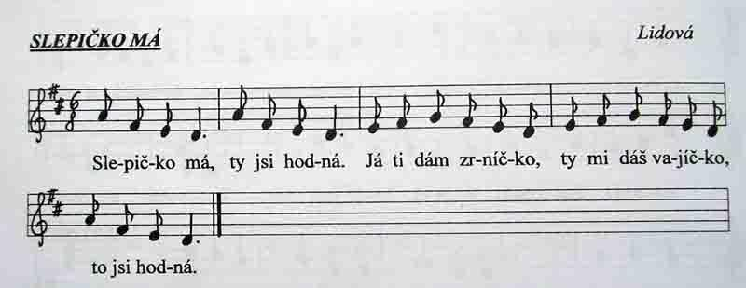

Facebook | Childrens songs, Music lessons, Kids songs

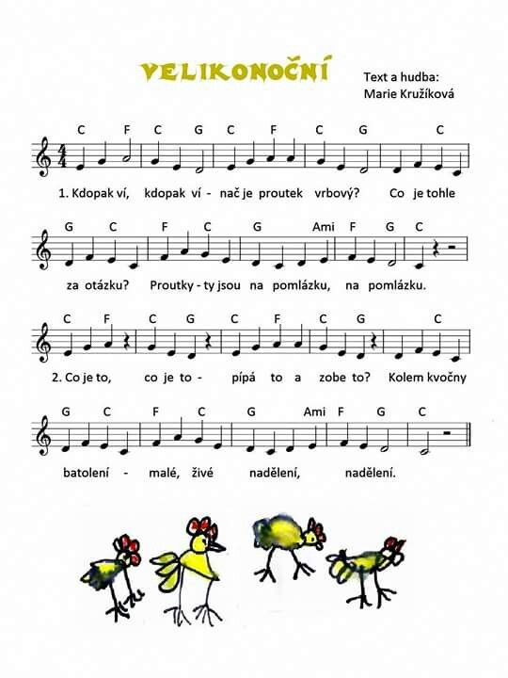

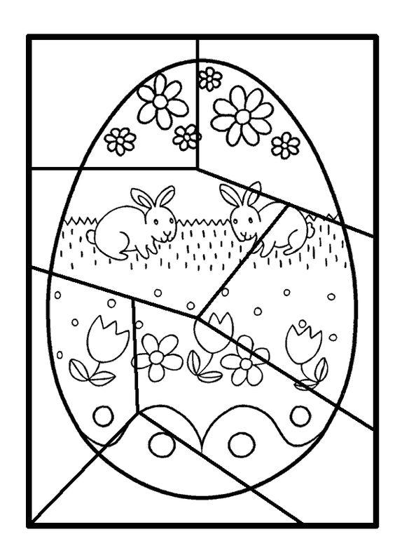Pracovní a grafomotorický list : Vajíčko vymaluj a rozstříhej

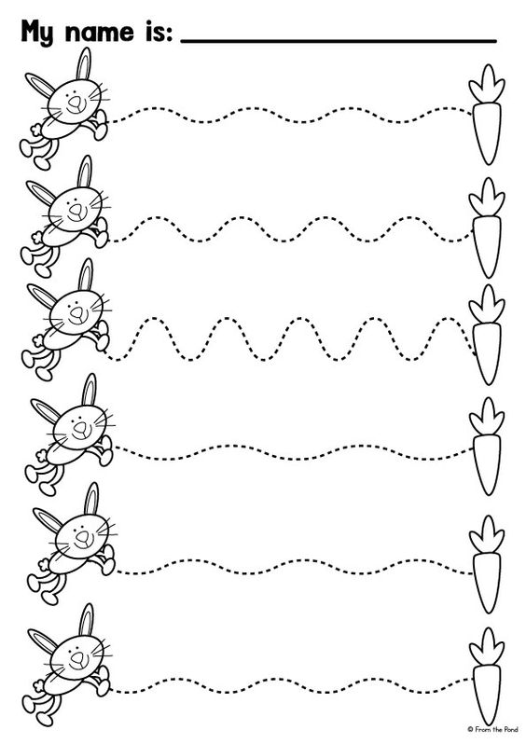

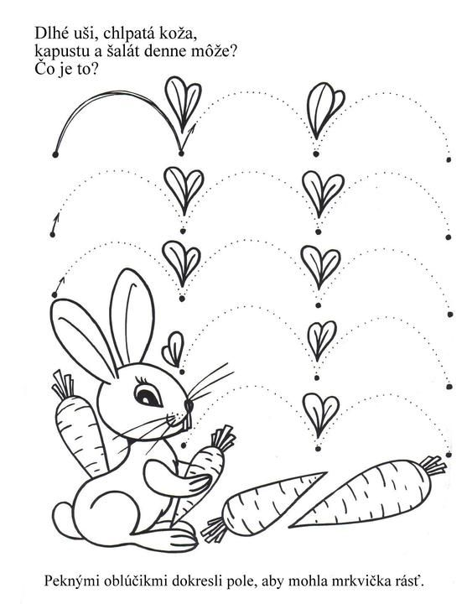

Omalovánky

